Інструкція підписання документів через ЦЗО
ПРИКЛАД ПІДПИСАННЯ ПО ФАЙЛОВОМУ КЛЮЧУ. ВІДМІННІСТЬ ВІД АПАРАТНОГО В КІЛЬКОХ КРОКАХ

Для того, щоб підписати документи за допомогою файлового ключа (апаратного ключа) необхідно перейти на сайт https://czo.gov.ua/sign та зробити кілька кроків:

Крок 1. «Підписати файл за Обираємо «за допомогою електронного підпису»
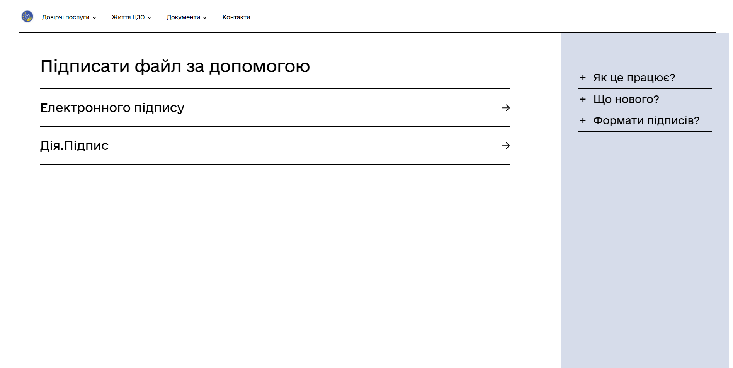

Крок 2. Обираємо файл, та вводимо пароль
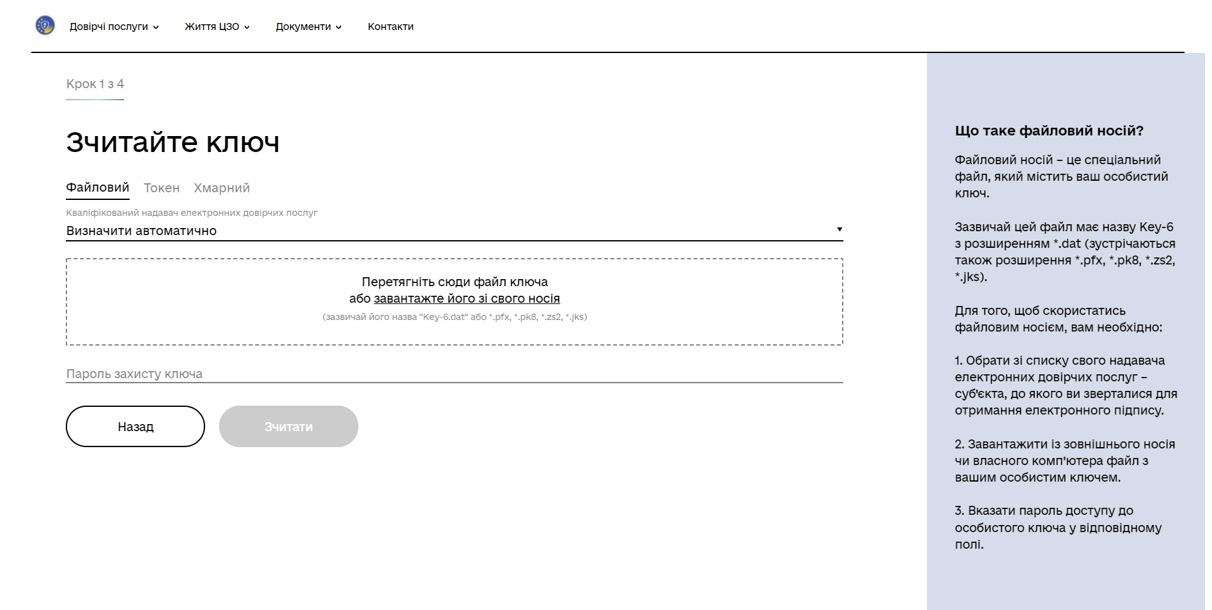
Якщо це апаратний ключ(токен), то вводимо тільки пароль і натискаємо «зчитати»
(ЦЕ ЄДИНА ВІДМІННІСТЬ У ПІДПИСАННІ ФАЙЛОВИМ ТА АПАРАТНИМ КЛЮЧЕМ)
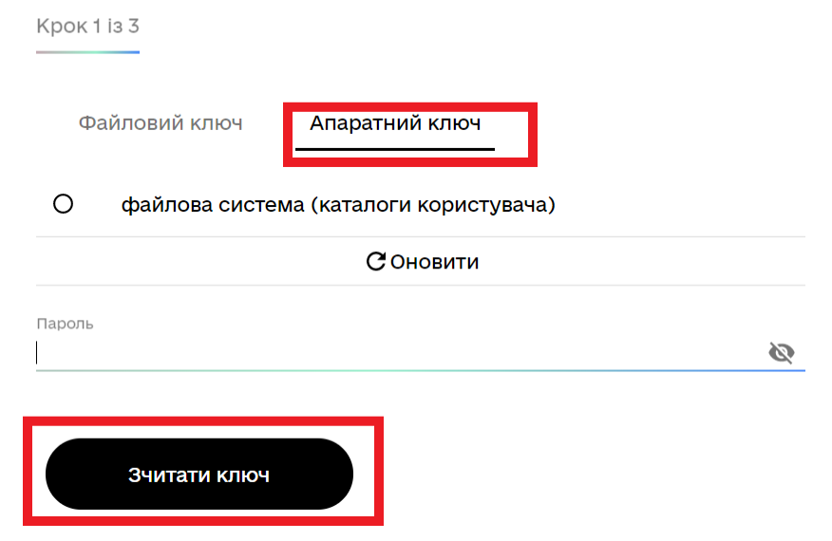

Крок 3. Перевіряємо дані ключа
В цьому кроці можемо ознайомитись з інформацією про підписанта. Після перевірки даних ключа натискаємо клавішу «Далі»
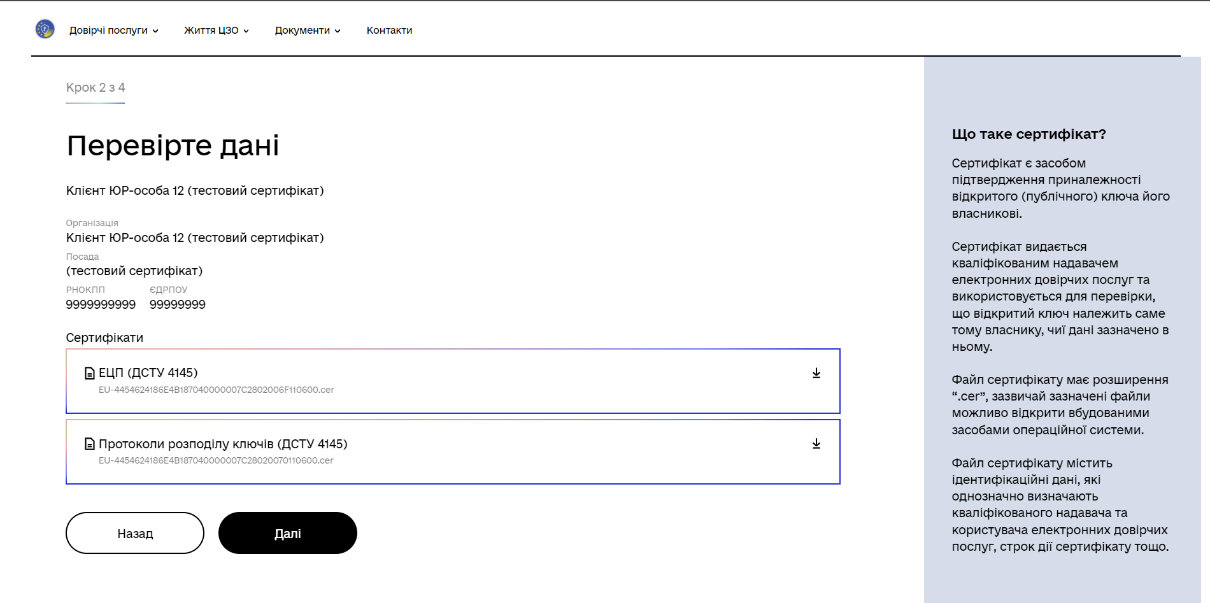

Крок 4. Підписання
Не звертаємо увагу на рекомендацію, та натискаємо «Ні, обрати інший формат»
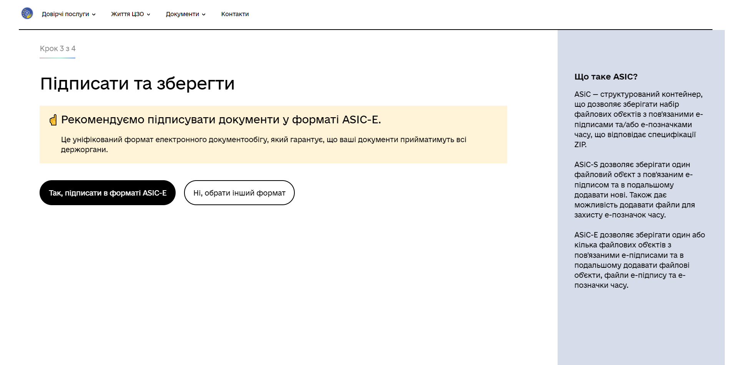

Потім обираємо формат CAdES. Дані та підпис зберігаються в CMS файлі (*.p7s). додаємо файл який буде підписуватись, та натискаємо клавішу «Підписати»
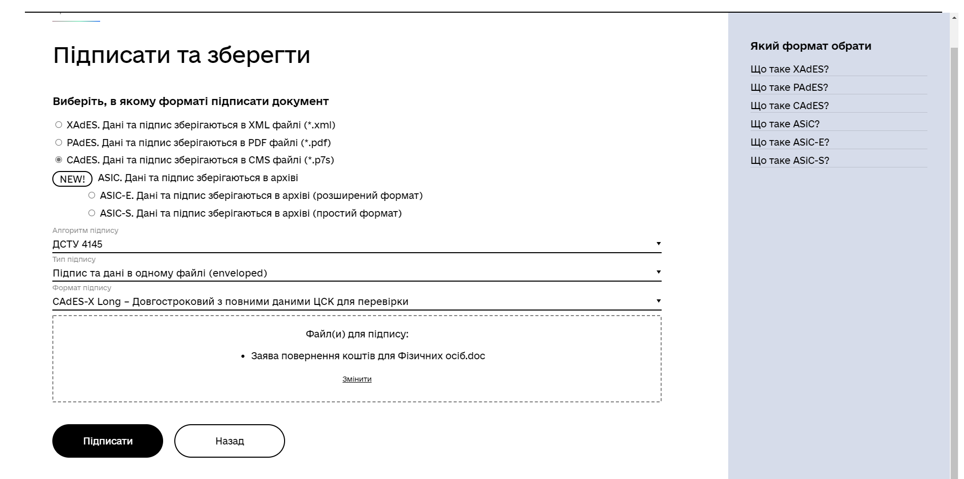
Крок 5. Збереження файлу
Коли документ підписано, обираємо «Файл з підписом» та завантажуємо на комп’ютер. Також можна переглянути файл без підпису.
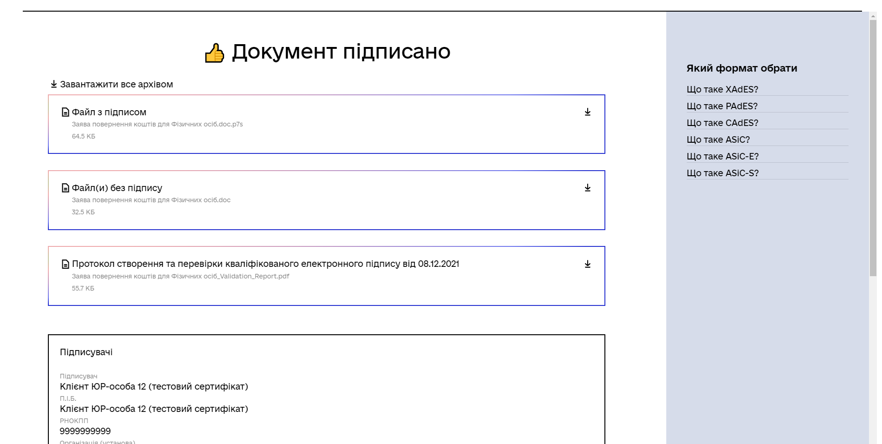

Зверніть увагу, що Вам необхідно завантажити в пропозицію два документи – файл з підписом, типу *.p7s та файл без підпису.

